PARROCCHIA
ANGELI CUSTODI
Via P. Colletta, 21 – Milano
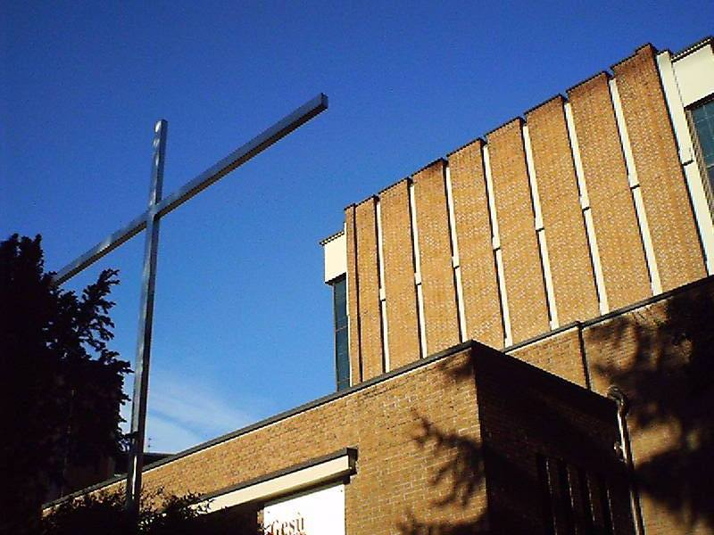

INCONTRI PARROCCHIALI 2011/2012

LUNEDÌ 24 OTTOBRE 2011
h. 21.00 Sala Don Peppino

Uomini di Dio di X. Beauvois (2010)

LUNEDÌ 7 NOVEMBRE 2011
h. 21.00 Sala Don Peppino
Armando Spataro
magistrato

LUNEDÌ 21 NOVEMBRE 2011
h.21.00 Sala Don Peppino
Moni Ovadia
artista

